
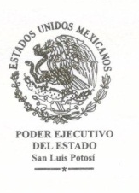

El departamento de agua potable no cuenta con mapa hidrológico del Estado de San Luis Potosí.

